Seneca’s ‘letters’ (moral essays) as well as Cicero’s letters

Part 1, Letter 1 ad Socratem suam
(Ludwig van Kempen, based at Avignon), dated around 1350: two years after the Black Death

Text taken from
Francesa Petrarca Selected Letters Volume 1, translated by Elaine Fantham, I Tatti, 2017.

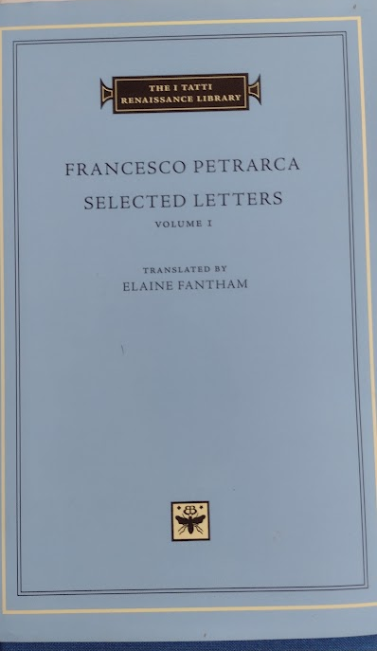

Spelling conventions of early renaissance Latin (reflecting pronunciation?)
- epystola for epistola
- quanquan for quamquam
- seculi for saeculi
- michi for mihi
- Senece for Senecae
- amenus for amoenus (proelium = prelium)

Chapter 32

Multa quoque de familiaribus curis,
tunc forte dum scriberentur cognitu non indigna, + abl.
nunc quamvis cupido lectori gravia,
detraxi,
memor in hoc irrisum [esse] a Seneca Ciceronem;

quanquam in his epystolis magna ex parte Ciceronis potius quam Senecae morem sequar.

Seneca enim,
quicquid moralitatis in omnibus fere libris suis erat,
in epystolis congessit;

Cicero autem philosophica in libris agit,
familiaria et res novas ac varios illius seculi rumores in epystolis includit.

De quibus
quid Seneca sentiat,
ipse viderit;
michi,
fateor,
peramena lectio est; (f.)
relaxat enim ab intentione illa rerum difficilium,
que (=quae) perpetua quidem frangit animum,
intermissa delectat.

Chapter 33
Multa igitur hic familiariter ad amicos,
inter quos et ad te ipsum,
scripta comperies,

nunc de publicis privatisque negotiis,
nunc de doloribus nostris,
q[a]ue nimis crebra materia est,
aut aliis de rebus
quas casus obvias fecit.

Nichil quasi aliud egi
nisi ut animi mei status,
vel siquid aliud nossem, (= novissem)
notum fieret amicis;
probabatur enim michi (it was approved)
quod prima ad fratrem epystola Cicero idem ait,
esse 'epystole proprium,
ut is
ad quem scribitur
de his rebus
quas ignorat
certior fiat.

Atque ea michi tituli fuit occasio; de quo aliquando cogitanti, quamvis epystolarum nomen consentaneum rebus esset,
quia tamen et multi veterum eo usi erant et ipse ego varium carmen ad amicos, de quo paulo supra mentio incidit, eodem prenotabam, bis eo uti piguit, novumque ideo placuit nomen, ut Familiarium rerum liber diceretur. In quo pauca scilicet admodum exquisite, multa familiariter deque rebus familiaribus scripta erant; etsi interdum, exigente materia, simplex et inelaborata narratio quibusdam interiectis moralibus condiatur; quod et ab ipso Cicerone servatum est.

….

Chapter 38
Hec hactenus. Illud libentius, si liceret, silentio tegerem; sed ingens morbus non facile occultatur; erumpit enim et indicio suo proditur. Pudet vite in mollitiem dilapse: ecce enim, quod epystolarum ordo ipse testabitur, primo michi tempore sermo fortis ac sobrius, bene valentis index animi, fuerat, adeo ut non me solum sed sepe alios consolarer; sequentia in dies fragiliora atque humiliora sunt, neque sat virilibus referta querimoniis. Illa precipue ut occultare studeas, precor. Quid enim alii dicerent, cum ipse relegens erubescam? ergo ego in adolescentia vir fuero, ut in senectute puer essem? Infelix et execranda perversitas.

Chapter 32
Multa quoque de familiaribus curis, tunc forte dum scriberentur cognitu non indigna, nunc quamvis cupido lectori gravia, detraxi, memor in hoc irrisum a Seneca Ciceronem; quanquam in his epystolis magna ex parte Ciceronis potius quam Senece morem sequar. Seneca enim, quicquid moralitatis in omnibus fere libris suis erat, in epystolis congessit; Cicero autem philosophica in libris agit, familiaria et res novas ac varios illius seculi rumores in epystolis includit. De quibus quid Seneca sentiat, ipse viderit; michi, fateor, peramena lectio est; relaxat enim ab intentione illa rerum difficilium, que perpetua quidem frangit animum, intermissa delectat.

Chapter 33
Multa igitur hic familiariter ad amicos, inter quos et ad te ipsum, scripta comperies, nunc de publicis privatisque negotiis, nunc de doloribus nostris, que nimis crebra materia est, aut aliis de rebus quas casus obvias fecit. Nichil quasi aliud egi nisi ut animi mei status, vel siquid aliud nossem, notum fieret amicis; probabatur enim michi quod prima ad fratrem epystola Cicero idem ait, esse 'epystole proprium, ut is ad quem scribitur de his rebus quas ignorat certior fiat. Atque ea michi tituli fuit occasio; de quo aliquando cogitanti, quamvis epystolarum nomen consentaneum rebus esset,
quia tamen et multi veterum eo usi erant et ipse ego varium carmen ad amicos, de quo paulo supra mentio incidit, eodem prenotabam, bis eo uti piguit, novumque ideo placuit nomen, ut Familiarium rerum liber diceretur. In quo pauca scilicet admodum exquisite, multa familiariter deque rebus familiaribus scripta erant; etsi interdum, exigente materia, simplex et inelaborata narratio quibusdam interiectis moralibus condiatur; quod et ab ipso Cicerone servatum est.

….

Chapter 38
Hec hactenus. Illud libentius, si liceret, silentio tegerem; sed ingens morbus non facile occultatur; erumpit enim et indicio suo proditur. Pudet vite in mollitiem dilapse: ecce enim, quod epystolarum ordo ipse testabitur, primo michi tempore sermo fortis ac sobrius, bene valentis index animi, fuerat, adeo ut non me solum sed sepe alios consolarer; sequentia in dies fragiliora atque humiliora sunt, neque sat virilibus referta querimoniis. Illa precipue ut occultare studeas, precor. Quid enim alii dicerent, cum ipse relegens erubescam? ergo ego in adolescentia vir fuero, ut in senectute puer essem? Infelix et execranda perversitas.

